Technická specifikace akce

Název akce : Propustek na silnici III/10169 Hradešín - Masojedy
Místo realizace akce : Kraj Středočeský, kres Kolín, cestmistrovství Kutná Hora
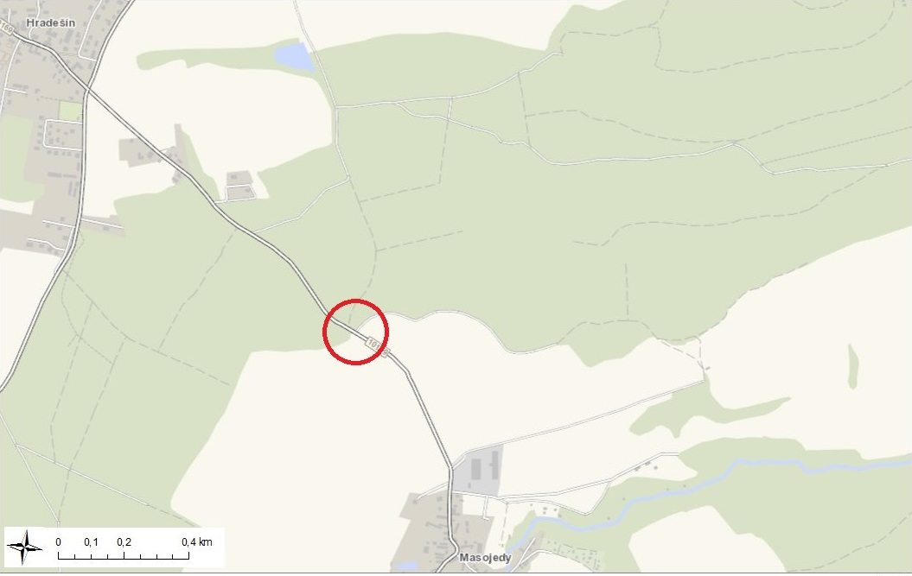
Provozní staničení v km: 3,540 CMS: Kutná Hora Zodpovídá: Jiří Čapek

- Současný stavební stav propustku:
Propustek převádí vodoteč Mrzeckého potoka přes silnici III/10169 mezi obcemi Hradešín – Masojedy. Stavcební stav propustku je velmi špatný VI. Propustek je tvořen přesypanou konstrukcí. Nosnou konstrukci propustku tvoří kamenné deky tl. 200 až 250 mm o světlosti 500 až 600 mm prostě uložené na kamenné opěry. Propustek byl postaven zřejmě kolem roku 1900, kdy byla jeho konstrukce a únosnost dostačující pro tehdejší provoz. Postem času docházelo k rozšiřování silnice nad propustkem. Dnes však již propustek nevyhovuje svojí konstrukcí ani únosností potřebám současné dopravy. Na mostě je vsoučasné době omezena normální a výhradní zatížitelnost na 12 t. Pro zvýšení zatížitelnosti propustku je nutné stávající propustek zcela vybourat a nahradit propustkem novým.

- Výčet požadovaných oprav
Demolice stávajícího propustku a nahrazení novým propustkem. Součástí projektu bude i výměna vozovkového krytu v navazujícím úseku v délce 50 m.
Součástí projektových prací bude zjištění inženýrských sítí a projekční zpracování přeložek těchto sítí, inženýrská činnost k získání povolení zahájit stavební práce na přestavbě propustku.
Dále zjištění vlastníků pozemků a uzavření smluv o smlouvách budoucích případně kupních smluv pro odkoupení trvalých záborů a souhlasy, případně smlouvy o pronájmu pro dočasné zábory všech dotčených a sousedících pozemků.

PD bude vyhotovena dle platných norem, TP, TKP a dle ČSN EN 1991-2 navržen na skupinu pozemních komunikací 1 pro zatížení vozidlem LM 1.
Součástí zakázky bude i provedení hlavní mostní prohlídky, mostního listu včetně uložení do BMS.

2. Náklady stavby jsou dány odhadem
- 1.950,- tis. Kč bez DPH, tj 2.359,5 tis vč DPH 21%
3. Vypracování projektové dokumentace a IČ:
Bude vypracována projektová dokumentace dle SoD ve stupni DÚR+DSP (pokud bude stavební úřad územní řízení požadovat), po vydání SP bude vypracována PDPS.
Specifikace rozhodujících stavebních objektů
- demolice
- propustek
- komunikace
- DIO
- přeložky inž. sítí dle zjištěné skutečnosti

5. Územně-technické podmínky:
- oprava bude prováděna na stávající silniční síti a v objektu majetku Středočeského kraje za úplné uzavírky

6. Požadavky na zabezpečení budoucího provozu a údržby:
- provoz a údržba komunikace zůstává v kompetenci KSÚS SK

7. Termín realizace
DÚR + DSP koncept: nejpozději do 3 měsíců od účinnosti Smlouvy
DÚR + DSP Čistopis: nejpozději do 2 týdnů od obdržení písemných připomínek ke konceptu DSP od Objednatele
Podání žádosti o vydání SP: nejpozději do 6 měsíců od účinnosti Smlouvy /nejpozději do 3 měsíců od schválení čistopisu DÚR + DSP
PDPS: nejpozději do 3 týdnů od vydání pravomocného SP nebo písemné výzvy Objednatele k zahájení plnění na této dílčí části služeb

- Stavba (TDI). Předpoklad zahájení v r. 2020-2021

Kontakt :
Miroslav Dostál, hlavní mostní technik KSÚS SK, mobil 778 532 514, email: miroslav.dostal@ksus.cz
Jiří Čapek, mostní technik - oblast Kutná Hora, mobil 728 290 934, email: jiri.capek@ksus.cz

Krajská správa a údržba silnic Středočeského kraje, Zborovská 11, 150 21 Praha 5

Vypracoval: Miroslav Dostál

FOTODOKUMENTACE

